2014年我国高等学校R&D活动分析

2014年，高等学校R&D人员全时当量为33.5万人年，比上年增长3.1%，占全国R&D人员的比重为9%，比上年下降0.2个百分点。全国科学研究（包括基础研究和应用研究）人员全时当量中，高等学校占49.1%。高等学校的R&D经费为898.15亿元，基础研究经费为328.6亿元，占全国基础研究经费的53.6%。高等学校发表SCI论文19.5万篇，比上年增加3.4万篇，占全国SCI论文的比重为83.0%。高等学校的发明专利申请数为9.34万件，略低于上年。高等学校作为卖方在技术市场签订技术合同5.4万项，占全国技术合同的比重为18.3%；技术合同成交金额为315.1亿元，仅占全国技术合同成交金额的3.7%。
一、高等学校R&D人员持续增加，但占比持续下降
2014年，高等学校R&D人员全时当量为33.5万人年，比上年增长3.1%，占全国R&D人员总数的9.0%，比上年下降0.2个百分点。2004年以来，高等学校R&D人员占全国R&D人员的比重一直呈下降态势，到2014年共下降了9.4个百分点。2014年，高等学校R&D机构有10632个，比上年增加790个。
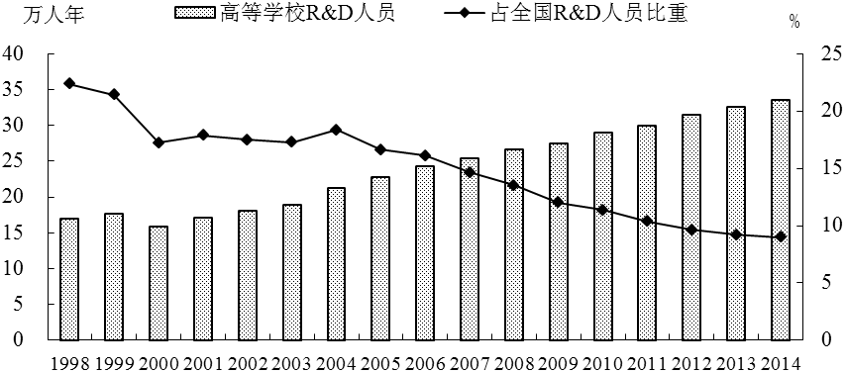
图1 高等学校R&D人员及其占全国R&D人员的比重（1998-2014年）
高等学校R&D人员的受教育程度较高。2014年，高等学校R&D人员中博士毕业人员占26.6%，高出研究机构10个百分点；硕士毕业人员占37.2%，高出研究机构约4.6百分点。
高等学校R&D人员中女性比例较高。2014年，高等学校女性R&D人员为30.5万人，占高等学校R&D人员的比重为40.0%，高出研究机构7.2个百分点。
从活动类型看，2014年，高等学校投入基础研究人员15.5万人年，应用研究人员16.1万人年，试验发展人员1.9万人年。全国科学研究（包括基础研究和应用研究）人员中，高等学校占49.1%，高出研究机构18.9个百分点。
二、高等学校R&D经费持续增长，基础研究经费占比保持在50%以上
2014年，高等学校R&D经费为898.1亿元，比上年增加41.4亿元，增长4.8%，增幅低于去年。全国R&D经费中，高等学校占6.9%，比上年下降0.3个百分点。
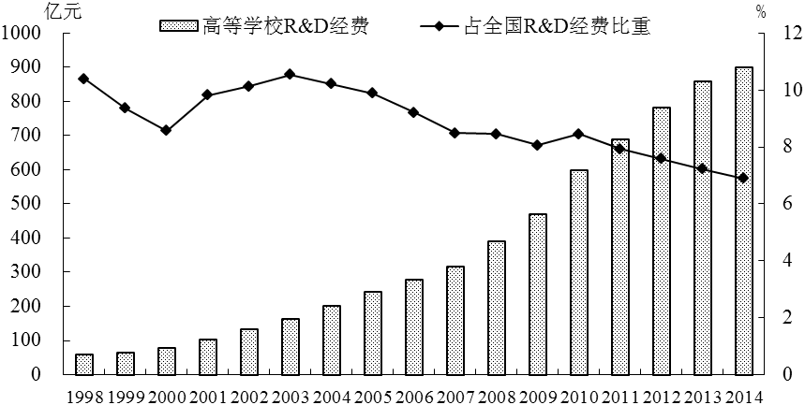
图2 高等学校R&D经费及其占全国R&D经费的比重（1998-2014年）

2014年，高等学校R&D经费中，基础研究为328.6亿元，应用研究为476.4亿元，试验发展为93.1亿元。全国基础研究经费中，高等学校占53.6%；应用研究经费中，高等学校占34.1%。
自2006年高等学校的基础研究经费超过研究机构以来，一直是我国最大的基础研究活动执行部门。2014年，全国科学研究经费（基础研究经费与应用研究经费之和）中，高等学校占40%，比2006年提高7.6个百分点。2014年，高等学校R&D经费中，政府资金为536.5亿元，企业资金为302.7亿元，国外资金和其他资金共50.5亿元，分别占高等学校R&D经费的59.7%、33.7%和5.6%。2005－2014年，高等学校R&D经费中政府资金所占比重一直最大，基本保持在54%以上。
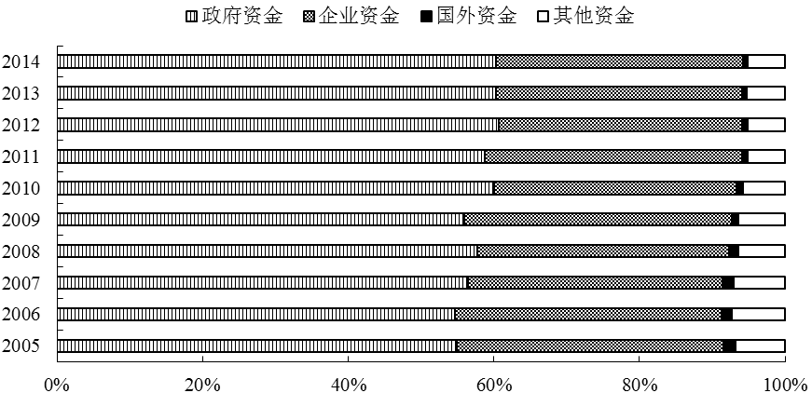
图3 高等学校R&D经费来源构成（2005-2014年）
三、高等学校SCI论文数量稳步增长，发明专利申请量和授权量增长显著
2014年，高等学校作为第一作者发表SCI论文19.5万篇，比上年增加3.4万篇。2006年以来，高等学校SCI论文占全国SCI论文的比重一直保持在80%以上，2014年该比重为83.0%。
2014年，高等学校专利申请量达18.4万件，比上年增长9.7%。其中，发明专利申请量为11.2万件，比上年增长13.7%。高等学校发明专利申请量占高等学校专利申请量的比重为60.9%，比上年提高2.1个百分点。高等学校发明专利申请量占全国发明专利申请量的比重自2009年以来徘徊一直在12%左右，2014年为12.1%。
2014年，高等学校专利授权量为9.2万件，比上年增长8.8%。其中，发明专利授权量为3.8万件，比上年增长15%。2014年，高等学校发明专利授权量占高等学校全部专利授权量的比重为41.5%，比上年提升了2.3个百分点；高等学校发明专利授权量占全国发明专利授权量的比重为16.4%，继续保持了自2006年以来的稳步提升态势。
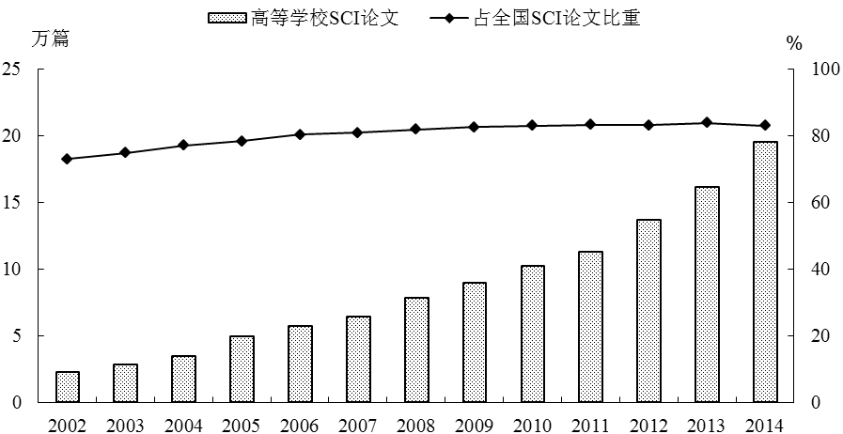
图4 高等学校SCI论文及其占全国SCI论文的比重（2002-2014年）

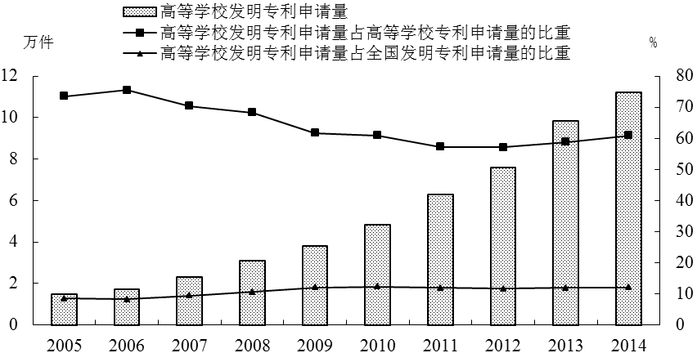
图5 高等学校发明专利申请情况（2005-2014年）

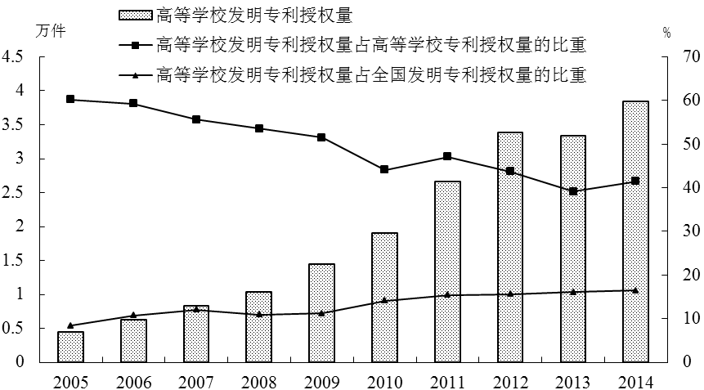
图6 高等学校发明专利授权情况（2005-2014年）

2014年，高等学校作为卖方在技术市场签订技术合同5.4万项，比上年下降5.6%，占全国技术合同成交量的18.3%；技术合同成交金额为315.1亿元，比上年下降4.3%，仅占全国技术合同成交金额的3.7%。

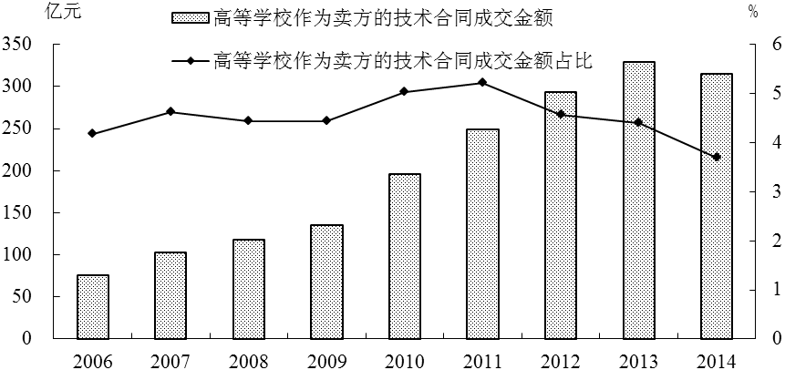
图7 高等学校作为卖方的技术合同成交金额及其占全国的比重（2006-2014年）

